|  |  |
| --- | --- |
| 产品名称20_keyboard |  |
|  |  |
| 产品版本20_keyboard | Total 5 pages 共 5页 |
|  |

20_keyboard Release Notes

|  |  |  |  |
| --- | --- | --- | --- |
| Prepared by  拟制 | Unity内容组 | Date  日期 | 2019/06/14 |
| Reviewed by  审核 |  | Date  日期 |  |
| Approved by  批准 |  | Date  日期 |  |



Shadow Creator Information Technology Co.,Ltd.

上海影创信息科技有限公司

All rights reserved

版权所有 侵权必究

Revision Record 修订记录

| Date  日期 | Revision Version  修订 版本 | Release Notes | Change Description  修改描述 | Author  作者 |
| --- | --- | --- | --- | --- |
| 2019/06/14 | V1.0.0 | 20_keyboard | 初稿完成 | 王超群 |
|  |  |  |  |  |
|  |  |  |  |  |
|  |  |  |  |  |
|  |  |  |  |  |

Catalog 目 录

1 20_keyboard简介 4

1.1 简介 4

1.2 脚本分析 4

# 

# 20_keyboard简介

## 简介

**例程目的**：演示如何使用键盘并键入需要的字母（大小写）/符号/数字

**例程效果**：焦点点击输入框，即出现键盘

键盘上的可以切换大小写键盘

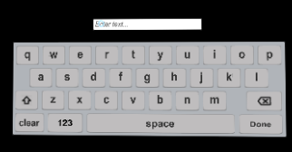 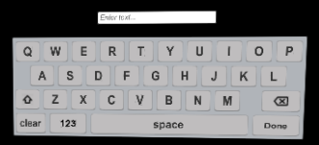

键盘上的可以切换数字键盘，

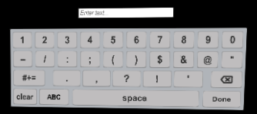

键盘上的可以切换字符键盘，

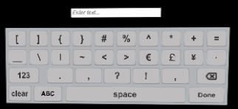

键盘上的表示输入结束，键盘上的表示清空输入，键盘上的表示删除上一次输入;

输入的字符串最终保存于KeyBoard->SCInputField->Text中，如下图：

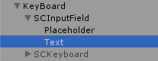

备注：

使用键盘，只需要将预制体拖到场景即可，预制体路径：

Assets\ShadowCreator\Tools\Keyboard\Resources\ KeyBoard.prefab

**例程路径**：

Assets\Examples\ 20_keyboard\ 20_keyboard.unity